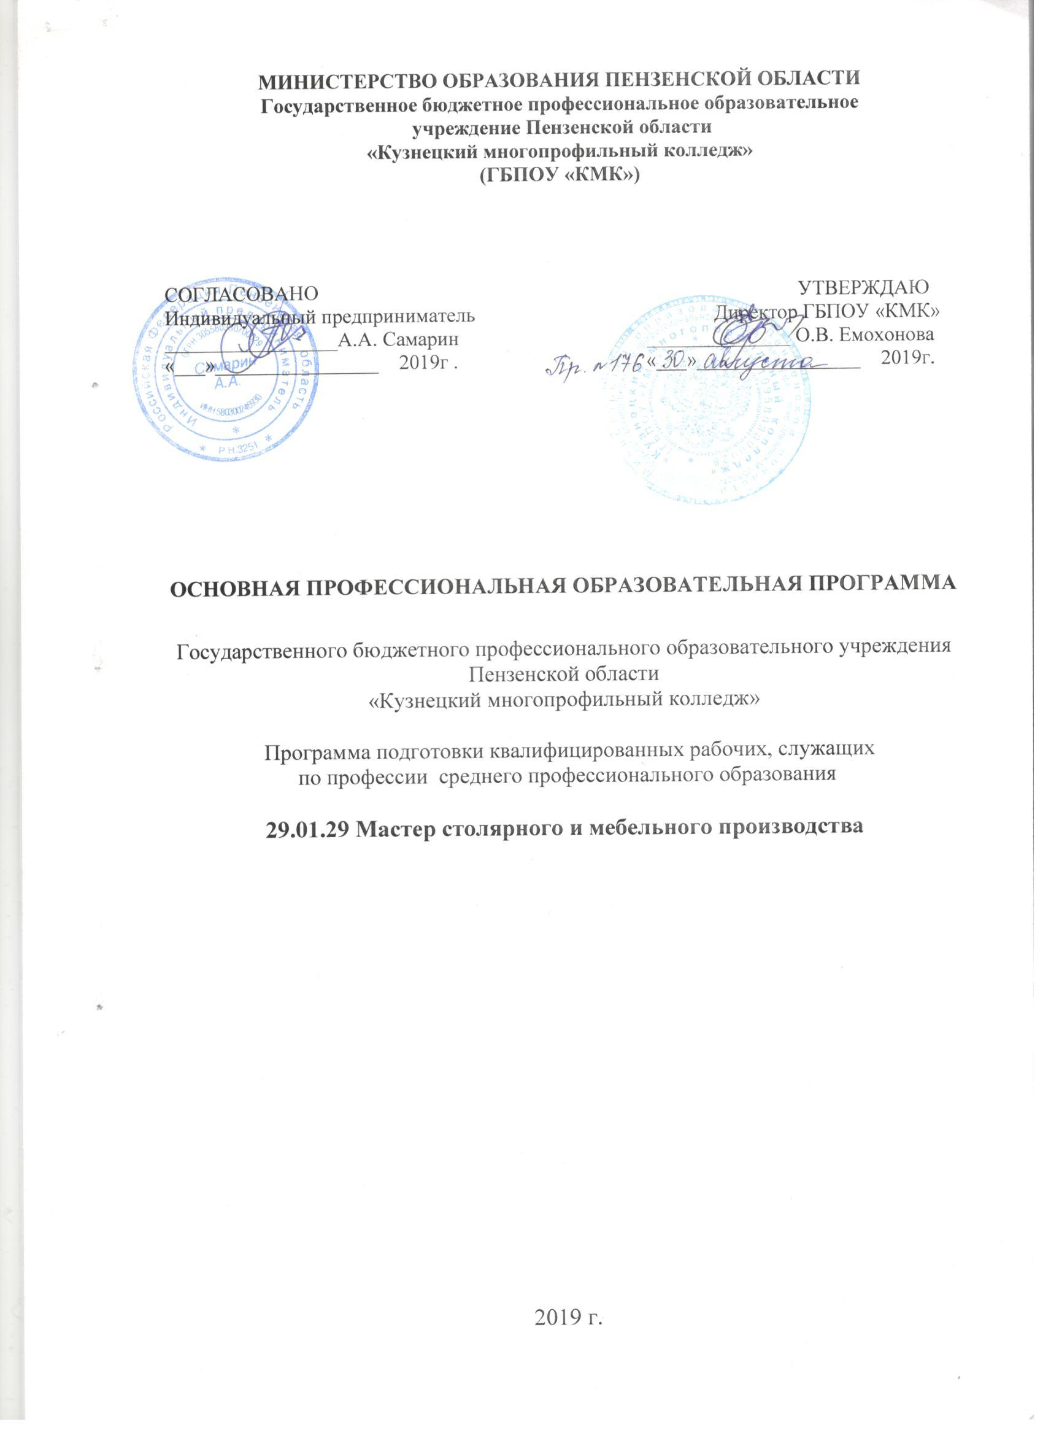

Основная профессиональная образовательная программа образовательного учреждения среднего профессионального образования ГБПОУ «КМК» составлена на основе Федерального государственного образовательного стандарта по профессии 262023.01 Мастер столярного и мебельного производства (далее 29.01.29 Мастер столярного и мебельного производства)

СОДЕРЖАНИЕ
1. Общие положения
1.1. Нормативно-правовые основы разработки основной профессиональной образовательной программы
1.2. Нормативный срок освоения программы
2. Характеристика профессиональной деятельности выпускников и требования к результатам освоения основной профессиональной образовательной программы
2.1. Область и объекты профессиональной деятельности
2.2. Виды профессиональной деятельности и компетенции
2.3. Специальные требования
3. Документы, определяющие содержание и организацию образовательного процесса.
3.1Учебный план
4. Материально-техническое обеспечение реализации основной профессиональной образовательной программы .
5. Оценка результатов освоения основной профессиональной образовательной программы
5.1. Контроль и оценка достижений обучающихся
5.2. Организация государственной итоговой аттестации выпускников

6.Приложения: Рабочие программы учебных дисциплин и профессиональных модулей.
6.1. Программы общепрофессионального учебного цикла
6.1. 1 Программа ОП.01 Техническая графика
6.1. 2. Программа ОП.02 Электротехника
6.1. 3. Программа ОП.03 Материаловедение
6.1. 4. Программа ОП.04 Автоматизация производства
6.1. 5. Программа ОП.05 Экономика организации
6.1.6. Программа ОП.06 Безопасность жизнедеятельности
6.1.7 Программа ОП.07 Основы предпринимательской деятельности
6.1.8 ОП.08 Эффективное поведение на рынке труда
6.2. Программы профессионального учебного цикла
6.2. 1. Программа ПМ.02 Изготовление столярных и мебельных изделий
6.2. 2. Программа ПМ.04 Сборка изделий из древесины
6.3. Программа раздела ФК.00 Физическая культура
6.4. Программы практик
6.4.1 Программа учебной практики
6.4.2 Программа производственной практики

Раздел 1. Общие положения

1.1. Настоящая основная профессиональная образовательная программа по профессии среднего профессионального образования (далее – ОПОП СПО) разработана для реализации образовательной программы на базе основного общего образования на основе федерального государственного образовательного стандарта среднего профессионального образования (ФГОС СПО) по профессии 29.01.29 Мастер столярного и мебельного производства, утверждённого приказом Министерства образования и науки Российской Федерации от 02.08.2013 № 764 (с изменениями и дополнениями от 09.04.2015) (зарегистрировано Министерством юстиции России 20 августа 2013г. № 29645.
ОПОП СПО определяет объем и содержание среднего профессионального образования по профессии среднего профессионального образования 29.01.29 Мастер столярного и мебельного производства, планируемые результаты освоения образовательной программы, условия образовательной деятельности.
1.2. Нормативные основания для разработки ПООП:
- Федеральный закон от 29 декабря 2012 г. №273-ФЗ «Об образовании в Российской Федерации» (с изменениями и дополнениями);
- Приказ Минобрнауки России от 2 августа 2013 г. № 764 «Об утверждении федерального государственного образовательного стандарта среднего профессионального образования по профессии 29.01.29 Мастер столярного и мебельного производства (зарегистрирован Министерством юстиции Российской Федерации 20 августа 2013 г, регистрационный № 29645);
- Приказ Минобрнауки России от 14 июня 2013 г. № 464 «Об утверждении Порядка организации и осуществления образовательной деятельности по образовательным программам среднего профессионального образования» (с изменениями и дополнениями);
- Приказ Минобрнауки России от 16 августа 2013 г. № 968 «Об утверждении Порядка проведения государственной итоговой аттестации по образовательным программам среднего профессионального образования» (зарегистрирован Министерством юстиции Российской Федерации 1 ноября 2013 г., регистрационный № 30306) (с изменениями и дополнениями);
- Приказ Минобрнауки России от 18 апреля 2013 г. № 291 «Об утверждении Положения о практике обучающихся, осваивающих основные профессиональные образовательные программы среднего профессионального образования» (с изменениями и дополнениями)
- Приказ Министерства труда России от 26.12.2014 N 1183н "Об утверждении профессионального стандарта "Сборщик изделий мебели из древесных материалов " (зарегистрировано в Министерстве юстиции России 22.01.2015 N 35648) .

- Приказ Министерства труда России от 26.12.2014 N 1179н "Об утверждении профессионального стандарта "Станочник для работы на оборудовании универсального назначения в деревообработке и производстве мебели " (зарегистрировано в Министерстве юстиции России 29.01.2015 N 35771) .

1.3.Нормативный срок освоения программы

Нормативный срок освоения программы по профессии 29.01.29 Мастер столярного и мебельного производства – на базе среднего общего образования – 10 месяцев.

- ХАРАКТЕРИСТИКА ПРОФЕССИОНАЛЬНОЙ ДЕЯТЕЛЬНОСТИ ВЫПУСКНИКА И ТРЕБОВАНИЯ К РЕЗУЛЬТАТАМ ОСВОЕНИЯ ОСНОВНОЙ ПРОФЕССИОНАЛЬНОЙ ОБРАЗОВАТЕЛЬНОЙ ПРОГРАММЫ

2.1. Область и объекты профессиональной деятельности выпускника:
Область профессиональной деятельности выпускников: конструирование, изготовление, ремонт и реставрация столярных и мебельных изделий; сборка столярных и мебельных изделий.
Объектами профессиональной деятельности выпускников являются:
заготовки, детали, сборочные единицы и изделия из древесины и древесных материалов;
крепежная арматура и фурнитура;
деревообрабатывающий инструмент, станки и оборудование;
чертежи, техническая и справочная документация.

2.2. Виды профессиональной деятельности и компетенции

Общие компетенции
Код | Наименование
ОК 1. | Понимать сущность и социальную значимость своей будущей профессии, проявлять к ней устойчивый интерес.
ОК 2. | Организовать собственную деятельность, исходя из цели и способов её достижения, определённых руководителем.
ОК 3. | Анализировать рабочую ситуацию, осуществлять текущий и итоговый контроль, оценку и коррекцию собственной деятельности, нести ответственность за результаты своей работы.
ОК 4. | Осуществлять поиск информации, необходимой для эффективного выполнения профессиональных задач.
ОК 5. | Использовать информационно-коммуникационные технологии в профессиональной деятельности.
ОК 6. | Работать в команде, эффективно работать с коллегами, руководством, клиентами.
ОК 7. | Исполнять воинскую обязанность, в том числе с применением полученных профессиональных знаний.
Профессиональные компетенции
Код | Наименование видов деятельности и профессиональных компетенций
ВПД 2 | Изготовление столярных и мебельных изделий.
ПК 2.1 | Производить подбор и раскрой заготовок, механическую обработку деталей столярных и мебельных изделий.
ПК 2.2. | Выполнять столярные соединения.
ПК 2.3. | Ремонтировать и реставрировать столярные и мебельные изделия.
ПК 2.4. | Конструировать столярные изделия и мебель.
ВПД 4 | Сборка изделий из древесины.
ПК 4.1. | Производить сборку узлов, сборочных единиц и изделий из древесины и древесных материалов.
ПК 4.2. | Устанавливать крепежную арматуру и фурнитуру на изделия из древесины и древесных материалов.
ПК 4.3. | Устанавливать стекольные изделия и зеркала на изделия из древесины и древесных материалов.
ПК 4.4. | Выполнять обшивку и обвязку изделий из древесины и древесных материалов обшивочными и обвязочными материалами.
ПК 4.5. | Проверять точность и качество сборки, работу всех составных элементов изделия.

2.3 Специальные требования
На основании рекомендаций Министерства образования Пензенской области, учитывая особенности развития экономики региона, в вариативную часть ППКРС включены дополнительные дисциплины:

ОП. 07 Основы предпринимательской деятельности
В результате освоения учебной дисциплины обучающийся должен знать:
- алгоритм действий по созданию предприятия малого бизнеса в соответствии с выбранными приоритетами:
- нормативно-правовую базу предпринимательской деятельности;
- состояние и тенденции развития предпринимательства в Пензенской области;
- способы поддержки развития малого предпринимательства в Пензенской области;
- основы экономики предприятия.

В результате освоения учебной дисциплины обучающийся должен уметь:
- выбирать организационно-правовую форму предпринимательской деятельности;
- заполнять формы заявления на регистрацию ИП и юридического лица;
- применять различные методы исследования рынка;
- принимать управленческие решения в повседневной деловой жизни;
- собирать и анализировать информацию из различных источников;
- использовать знания основ предпринимательства и разрабатывать бизнес-план;
- проводить презентации.

ОП.08 Эффективное поведение на рынке труда

В результате освоения дисциплины студент должен уметь:
- получать информацию о путях получения профессионального образования и трудоустройства;
- анализировать рынок образовательных услуг и профессиональной деятельности;
- строить план реализации карьеры;
- составлять и оформлять резюме и портфолио как формы самопрезентации для получения профессионального образования и трудоустройства;
- составлять ответы на возможные вопросы работодателя;
- предотвращать и разрешать возможные конфликтные ситуации при трудоустройстве;
- организовывать диалог, проявлять мастерство телефонного общения, используя особенности речевого стиля общения;
- оценивать себя в качестве специалиста с правильным учетом потребностей рынка и собственных склонностей и потребностей;
- составлять проект собственной профессиональной карьеры;
- планировать возможное продвижение, профессиональный рост на рынке труда;
- обосновывать выбор своего профессионального плана и использовать возможности для трудоустройства..

В результате освоения дисциплины студент должен знать:
- проблемы труда в современных социально-экономических условиях;
- сущность понятия «профессиональная деятельность», сферы профессиональной деятельности;
- понятие, типы и виды профессиональных карьер, основные компоненты профессиональной карьеры, критерии ее успешности, способы построения;
- основы профессиональной карьеры как умения сформировать себя в качестве специалиста с правильным учетом потребностей рынка и собственных склонностей и потребностей;
- систему профессионального непрерывного образования, роль повышения квалификации на протяжении всей жизни как необходимого условия профессионального роста;
- способы поиска работы;
- формы самопрезентации для получения профессионального образования и трудоустройства;
- понятие, структуру, составление модели резюме и портфолио;
- технологию приема на работу;
- этику и психологию делового общения;
- понятие, виды, формы и способы адаптации;
- основные этапы проектирования профессиональной карьеры.

- Документы, определяющие содержание и организацию образовательного процесса
3.1 Учебный план

УЧЕБНЫЙ ПЛАН
по программе подготовки квалифицированных рабочих, служащих
по профессии среднего профессионального образования
29.01.29 Мастер столярного и мебельного производства

Квалификация: столяр, сборщик изделий из древесины
Форма обучения – очная
Нормативный срок обучения
на базе среднего общего образования – 10 месяцев.

Индекс | Элементы учебного процесса, в т.ч. учебные дисциплины, профессиональные модули, междисциплинарные курсы | Время в неделях | Обязательная учебная нагрузка |  |  | Рекоменду-емый курс изучения*)
 |  |  | Всего | В том числе
 |  |  |  | Теоретич.  обучение | лаб.и практ. занятий
1 | 2 | 3 | 4 | 5 | 6 | 7
 | Обязательная часть учебных циклов ППКРС и раздел "Физическая культура" | 18 | 648 | 260 | 388 | 1
ОП.00 | Общепрофессиональный учебный цикл |  | 267 | 165 | 102 | 1
ОП.01. | Техническая графика |  | 36 | 4 | 32 | 1
ОП.02. | Электротехника |  | 54 | 44 | 10 | 1
ОП.03. | Материаловедение |  | 54 | 38 | 16 | 1
ОП.04. | Автоматизация производства* |  | 44* | 44* | - | 1
ОП.05. | Экономика организации |  | 39 | 21 | 18 | 1
ОП.06. | Безопасность жизнедеятельности* |  | 40* | 14* | 26 | 1
П.00 | Профессиональный учебный цикл |  | 341* | 95 | 246 | 1
ПМ.00 | Профессиональные модули |  | 341* | 95 | 246 | 1
ПМ.02 | Изготовление столярных и мебельных изделий |  | 233* | 77 | 156
МДК.02.01 | Технология столярных и мебельных работ* |  | 197* | 71 | 126 | 1
МДК 02.02 | Конструирование столярных и мебельных изделий |  | 36 | 6 | 30 | 1
УП.02 | Учебная практика
ПП.02 | Производственная практика |  |  |  |  | 1
ПМ.04 | Сборка изделий из древесины |  | 108 | 18 | 90
МДК.04.01 | Технология сборочных работ* |  | 108 | 18 | 90 | 1
ФК.00 | Физическая культура |  | 40 | - | 40 | 1
 | Вариативная часть учебных циклов ППКРС | 2 | 72 | 52 | 20 | 1
ОП.07 | Основы предпринимательской деятельности |  | 36 | 26 | 10 | 1
ОП.08 | Эффективное поведение на рынке труда |  | 36 | 26 | 10 | 1
 | Итого по обязательной части ППКРС, включая раздел "Физическая культура", и вариативной части ППКРС | 20 | 720 | 312 | 388
 | ПРАКТИКА | 19
УП.00. | Учебная практика | 8 |  |  |  | 1
ПП.00. | Производственная практика | 11 |  |  |  | 1
ПА.00 | Промежуточная аттестация | 1 |  |  |  | 1
ГИА.00 | Государственная итоговая аттестация | 1 |  |  |  | 1
ГИА.01 | Защита выпускной квалификационной работы | 1 |  |  |  | 1
ВК.00 | Время каникулярное | 2 |  |  |  | 1
 | Всего: | 43

4. Требования к материально-техническому оснащению образовательной программы

Перечень кабинетов, лабораторий, мастерских и других помещений

Кабинеты:
технической графики;
электротехники;
материаловедения;
автоматизации производства;
экономики организации;
безопасности жизнедеятельности и охраны труда;
технологии столярных и мебельных работ;
технологии сборочных работ.
Мастерские:
столярная;
механической обработки древесины;
сборки изделий из древесины.

Спортивный комплекс:
спортивный зал;
открытый стадион широкого профиля с элементами полосы препятствий;
стрелковый тир (в любой модификации, включая электронный) или место для стрельбы.
Залы:
библиотека, читальный зал с выходом в сеть Интернет;
актовый зал.

- Оценка результатов освоения основной профессиональной образовательной программы

  - Контроль и оценка освоения основных видов профессиональной деятельности, профессиональных и общих компетенций
Оценка освоения основной профессиональной образовательной программы включает текущий контроль знаний, промежуточную аттестацию студентов по учебным дисциплинам и профессиональным модулям, государственную итоговую аттестацию. Оценка качества подготовки обучающихся и выпускников осуществляется в двух основных направлениях:
-оценка уровня освоения дисциплин;
-оценка освоенных профессиональных и общих компетенций.
Для аттестации обучающихся на соответствие их персональных достижений требованиям ОПОП по профессии 29.01.29 Мастер столярного и мебельного производства создаются фонды оценочных средств. ФОС для промежуточной аттестации разрабатываются и утверждаются предметно-цикловой комиссией. Программа государственной итоговой аттестации согласовывается с профильными предприятиями и утверждается директором ГБПОУ «КМК».
Текущий контроль и промежуточная аттестация студентов, обучающихся по профессии 29.01.29 Мастер столярного и мебельного производства проводится в соответствии с Положением о текущем контроле и промежуточной аттестации студентов государственного бюджетного профессионального образовательного учреждения Пензенской области «Кузнецкий многопрофильный колледж»
Текущая аттестация осуществляется преподавателем в процессе проведения практических занятий, а также выполнения домашних заданий. Промежуточная аттестация осуществляется по всем разделам ОПОП в соответствии с учебным планом. Количество экзаменов в процессе промежуточной аттестации студентов не превышает 8 экзаменов в учебном году, а количество зачетов - 10. В указанное количество не входят экзамены и зачеты по физической культуре. Промежуточная аттестации проводится в отведенное время:
- промежуточная аттестация в форме экзамена проводится в день, освобожденный от других форм учебной нагрузки;
- промежуточная аттестация в форме зачета или дифференцированного зачета проводится за счет часов, отведенных на освоение соответствующей учебной дисциплины или профессионального модуля.
Основными формами промежуточной аттестации являются: экзамен, зачет, дифференцированный зачет.
При освоении программ профессиональных модулей в последнем семестре его изучения формой итоговой аттестации по модулю является квалификационный экзамен, который представляет собой форму независимой оценки результатов обучения с участием работодателей; по его итогам возможно присвоение выпускнику определенной квалификации. Квалификационный экзамен проверяет готовность обучающегося к выполнению указанного вида профессиональной деятельности и выявляет уровень его компетенций, определенных в разделе «Требования к результатам освоения ОПОП» ФГОС СПО. Условием допуска к квалификационному экзамену является успешное освоение обучающимися всех элементов программы профессионального модуля: теоретической части модуля (МДК) и практик.
Знания, умения и компетенции по учебным дисциплинам, междисциплинарным курсам и профессиональным модулям определяются оценками «отлично» («5»), «хорошо» («4»), «удовлетворительно» («3»), «неудовлетворительно» («2»), «зачтено» («зачет»).

5.2 Организация государственной итоговой аттестации выпускников
Цель государственной итоговой аттестации - установление соответствия уровня освоенности компетенций, обеспечивающих соответствующую квалификацию и уровня образования обучающихся федеральному государственному образовательному стандарту среднего профессионального образования по профессии 29.01.29 Мастер столярного и мебельного производства.
Государственная итоговая аттестация включает защиту выпускной квалификационной работы (выпускная практическая квалификационная работа и письменная экзаменационная работа). Обязательные требования – соответствие тематики выпускной квалификационной работы содержанию одного или нескольких профессиональных модулей; выпускная практическая квалификационная работа должна предусматривать сложность работы не ниже уровня по профессии рабочего, предусмотренного ФГОС СПО.
На ГИА отводится 1 неделя. Программа ГИА, требования к ВКР, а также критерии оценки знаний доводятся до сведения обучающихся, не позднее, чем за шесть месяцев до начала ГИА.
Закрепление тем выпускных квалификационных работ (с указанием руководителей и сроков выполнения) за студентами оформляется приказом директора колледжа. По утвержденным темам руководители выпускных квалификационных работ разрабатывают индивидуальные задания для каждого студента.
Для проведения защиты ВКР приказом директора ГБПОУ «КМК» создается государственная экзаменационная комиссия, председатель которой утверждается Министерством образования Пензенской области. Председателем ГЭК является представитель предприятия – социального партнера колледжа. График проведения ГИА разрабатывается и утверждается директором ГБПОУ «КМК».
Задача государственной экзаменационной комиссии – оценка качества подготовки выпускников в виде интегральной оценки результатов защиты выпускной квалификационной работы и результатов освоения ОПОП по профессии 29.01.29 Мастер столярного и мебельного производства).
Требования к организации и методическому сопровождению выполнения выпускной квалификационной работы устанавливает Положение о выпускной квалификационной работе студентов государственного бюджетного профессионального образовательного учреждения Пензенской области «Кузнецкий многопрофильный колледж», обучающихся по программам подготовки квалифицированных рабочих, служащих.
К защите ВКР допускаются лица, завершившие полный курс обучения по профессиональной образовательной программе и успешно прошедшие все предшествующие аттестационные испытания, предусмотренные учебным планом.
Защита ВКР производится на открытом заседании ГЭК с участием не менее двух третий ее состава. Решения ГЭК принимаются на закрытых заседаниях простым большинством голосов членов комиссии, участвующих в заседании, при обязательном присутствии председателя комиссии ГЭК или его заместителя.

Лицам, успешно прошедшим ГИА, решением ГЭК присваивается квалификация столяр, сборщик изделий из древесины

